|  |
| --- |
| Môn học phát triển ứng dụng hệ thống thông tin hiện đại – Bộ môn hệ thống thông tin – khoa công nghệ thông tin – trường đại học khoa học tự nhiên |
| Thiết kế chi tiết chức năng hệ thống |
| Quản Lý Tour |
|  |
| **Biên soạn: Phuc Nguyen** |
| **11/18/2017** |

|  |
| --- |
| Môn học phát triển ứng dụng hệ thống thông tin hiện đại – Bộ môn hệ thống thông tin – khoa công nghệ thông tin – trường đại học khoa học tự nhiên |
| Thiết kế chi tiết chức năng hệ thống |
| Quản Lý Tour |
|  |
| **Biên soạn: Phuc Nguyen** |
| **11/18/2017** |

Phụ lục

[3. Kiến trúc hệ thống 3](#_Toc497680647)

[3.1 Quản lý Thống kê 3](#_Toc497680648)

[3.2 Quản lý Hỗ trợ khách hàng 5](#_Toc497680649)

[3.3 Quản lý Dịch vụ 7](#_Toc497680650)

[3.4 Quản lý Ngày 9](#_Toc497680651)

[3.5 Quản lý Nhân viên 10](#_Toc497680652)

[3.6 Quản lý Thẻ thanh toán 11](#_Toc497680653)

[3.7 Quản lý Khách hàng 12](#_Toc497680654)

[3.8 Quản lý Chi tiết dịch vụ 14](#_Toc497680655)

[3.9 Quản lý Thông báo 16](#_Toc497680656)

[3.10 Quản lý Đánh giá tour 18](#_Toc497680657)

[3.11 Quản lý Hoá Đơn 20](#_Toc497680658)

[3.12 Quản lý Hợp đồng đăng ký tour 22](#_Toc497680659)

[3.13 Quản lý Tour phương tiện 24](#_Toc497680660)

[3.14 Quản lý Phương tiện 26](#_Toc497680661)

[3.15 Quản lý Tour 28](#_Toc497680662)

[3.16 Quản lý Chi phí tham khảo 30](#_Toc497680663)

1. Tham chiếu

|  |  |  |
| --- | --- | --- |
| Mã số | Tên tài liệu | Phiên bản |
| Tour-1 | Khảo sát hệ thống | 1.0 |
| SRS-01 | [SRS] [BiTech] Quản lý Tour | 1.5 |
| FR-01 | Phân tích chức năng | 2.0 |
| FD-01 | Thiết kế chức năng | 1.2 |

1. Thông tin tài liệu

|  |
| --- |
|  |

|  |  |  |  |  |  |
| --- | --- | --- | --- | --- | --- |
| Mã số | Tên tài liệu | Nội dung cập nhật | Phiên bản | Tác giả | Mô tả |
| DD-01 | Thiết kế chi tiết | Khởi tạo | 1.1 | BiTech | Thiết kế chi tiết các chức năng hệ thống quản lý tour. |

1. Kiến trúc hệ thống
   1. **Quản lý Thông báo**
      1. Sơ đồ lớp hệ thống

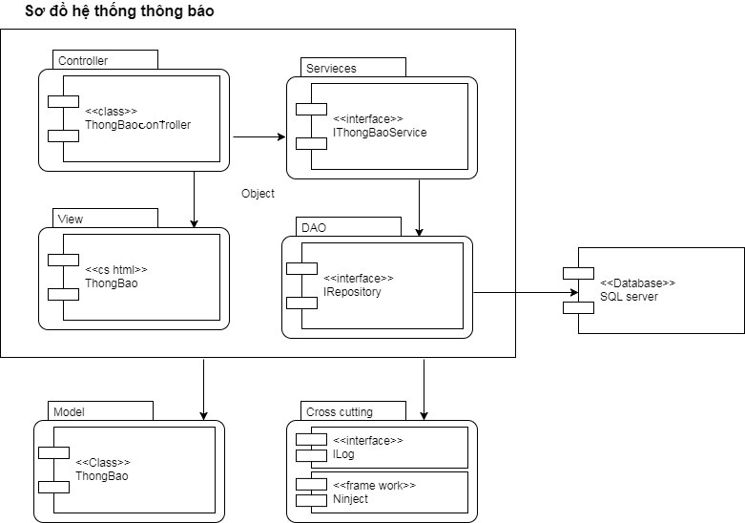

* + 1. Sơ đồ lớp chi tiết

Mã số: **DCLS\_ThongBao**

Tham chiếu: [FD] TblThongBao\_01, [FRA] CLS\_11

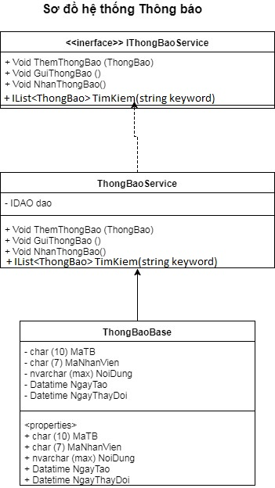

* 1. **Quản lý Đánh giá tour**
     1. Sơ đồ hệ thống

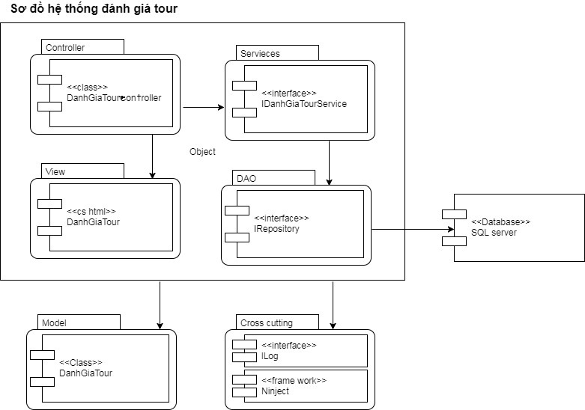

* + 1. Sơ đồ lớp chi tiết – Hỗ trợ khách hàng

Mã số: **DCLS\_DanhGiaTour**

Tham chiếu: [FRA] CLS\_08, [FD] TblDanhGiaTour\_01

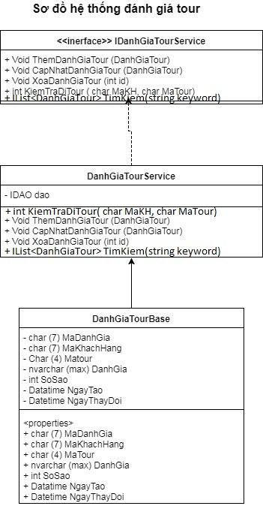

1. Thành phần giao diện - View
   1. Quản lý phòng

**Tham chiếu**: [FD] TblThongBao\_01

* + 1. Màn hình danh sách thông báo

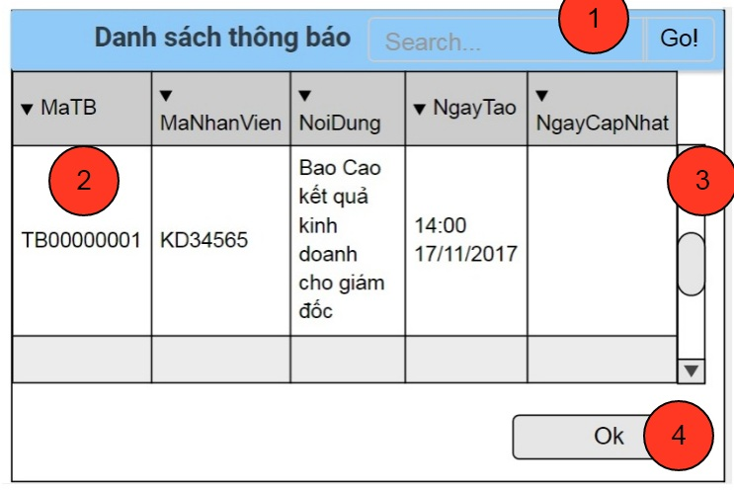

**Diễn giải**

|  |  |  |
| --- | --- | --- |
| STT | Nhóm control | Mô tả |
| 1 | 1 | Search nhanh để lọc danh sách thông báo ở tất cả các cột. |
| 2 | 2 | Danh sách thông báo. |
| 3 | 3 | Thanh cuộn. |
| 4 | 4 | Nút OK để kết thúc màn hình hiển thị. |

* + 1. Màn hình thông tin gửi thông báo:

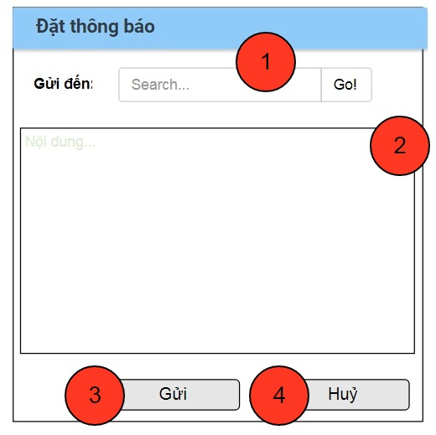

**Diễn giải**

|  |  |  |
| --- | --- | --- |
| STT | Nhóm control | Mô tả |
| 1 | 1 | Search nhanh mã nhân viên có tồn tại. |
| 2 | 2 | Nội dung thông báo. |
| 3 | 3 | Gửi thông báo |
| 4 | 4 | Huỷ thông báo |

* + 1. Màn hình nhận thông báo:

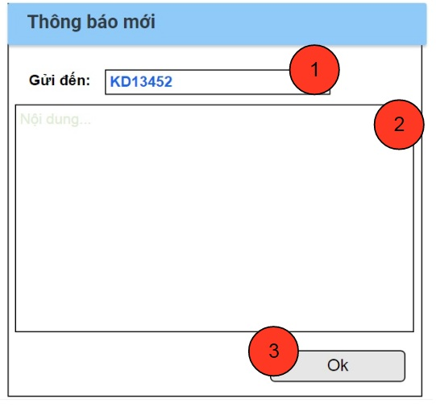

**Diễn giải**

|  |  |  |
| --- | --- | --- |
| STT | Nhóm control | Mô tả |
| 1 | 1 | Mã nhân viên nhận thông báo. |
| 2 | 2 | Nội dung thông báo |
| 3 | 3 | Nút OK để tắt màn hình thông báo. |

* 1. Quản lý đánh giá tour:

**Tham chiếu**: [FD] TblDanhGiaTour\_01

* + 1. Màn hình danh sách Đánh giá tour:

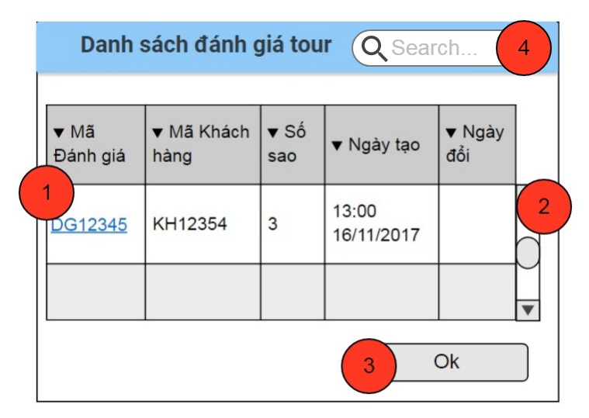

**Diễn giải**

|  |  |  |
| --- | --- | --- |
| STT | Nhóm control | Mô tả |
| 1 | 1 | Danh sách đánh giá tour. Khi click vào mã đánh giá hiển thị màn hình chi tiết đánh giá tour. |
| 2 | 2 | Thanh cuộn danh sách. |
| 3 | 3 | Nút OK kết thúc hiển thị màn hình. |
| 4 | 4 | Ô search nhanh từ khoá để lọc danh sách. |

* + 1. Màn hình thông tin Chi tiết đánh giá:

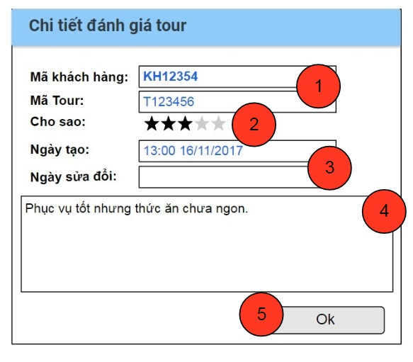

**Diễn giải**

|  |  |  |
| --- | --- | --- |
| STT | Nhóm control | Mô tả |
| 1 | 1 | Hiện thông tin mã khách hàng và mã tour. |
| 2 | 2 | Số sao được đánh giá. |
| 3 | 3 | Hiện thông tin ngày tạo và ngày sửa đổi |
| 4 | 4 | Nội dung đánh giá. |
| 5 | 5 | Nút OK kết thúc màn hình hiển thị. |

* + 1. Màn hình Gửi đánh giá:

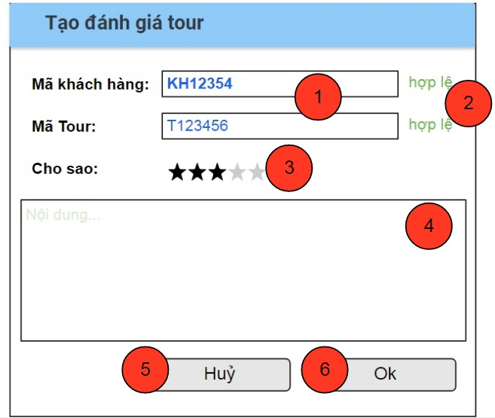

**Diễn giải**

|  |  |  |
| --- | --- | --- |
| STT | Nhóm control | Mô tả |
| 1 | 1 | Thông tin mã khách hàng và mã tour phải điền vào. |
| 2 | 2 | Hệ thống xác nhận hợp lệ. |
| 3 | 3 | Khách hàng đánh giá sao. |
| 4 | 4 | Nội dung đánh giá. |
| 5 | 5 | Huỷ không đánh giá, thoát màn hình. |
| 6 | 6 | Chấp nhận đánh giá và thoát màn hình. |

1. Thành phần Service
   1. Lớp Thông báo
      1. Phương thức Đăng thông báo

|  |  |
| --- | --- |
| Tham chiếu |  |
| Tên phương thức | DangThongBao |
| Tham số | ThongBao |
| Giá trị trả về | void |
| Thuật toán | B1: Nhận thông tin ThongBao từ Controller  B2: Ghi log  B3: Chuyển thông báo cho người nhận từ ThongBaoService  B4: Ghi log  B5: Gọi phương thức thêm thông tin thông báo từ IRepository  B6: Ghi log  B7. Kết thúc |
| Luồn xử lý | D:\Mon hoc\PT UDung HTTT HDai\Project\1312440\So do luong xu ly du lieu_ThongBao.jpg |

* + 1. Phương thức Hiện danh sách thông báo

|  |  |
| --- | --- |
| Tham chiếu |  |
| Tên phương thức | DanhSachThongBao |
| Tham số | ThongBao |
| Giá trị trả về | void |
| Thuật toán | B1: Nhận thông tin ThongBao từ Controller  B2: Ghi log  B3: Gọi phương thức lấy thông tin thông báo từ IRepository  B4: Ghi log  B5. Kết thúc |
| Luồn xử lý | D:\Mon hoc\PT UDung HTTT HDai\Project\1312440\So do luong xu ly du lieu_ThongBaoList.jpg |

* 1. Lớp Đánh giá tour:
     1. Phương thức đánh giá:

|  |  |
| --- | --- |
| Tham chiếu | (Không) |
| Tên phương thức | DanhGiaTour |
| Tham số | DanhGiaTour |
| Giá trị trả về | void |
| Thuật toán | B1: Nhận thông tin DanhGia từ Controller  B2: Ghi log  B3: Gọi phương thức kiểm tra thông tin DanhGia từ IRepository  B4: Xác nhận  B5: Gọi phương thức thêm thông tin DanhGia từ IRepository  B6: Ghi log  B7. Kết thúc |
| Luồn xử lý | D:\Mon hoc\PT UDung HTTT HDai\Project\1312440\So do luong xu ly du lieu _ DanhGia.jpg |

* + 1. Phương thức hiện Danh sách đánh giá.

|  |  |
| --- | --- |
| Tham chiếu | (Không) |
| Tên phương thức | DanhGiaTour |
| Tham số | DanhGiaTour |
| Giá trị trả về | void |
| Thuật toán | B1: Nhận thông tin DanhGia từ Controller  B2: Ghi log  B3: Gọi phương thức lấy thông tin DanhGia từ IRepository  B4: Ghi log  B5. Kết thúc |
| Luồn xử lý | D:\Mon hoc\PT UDung HTTT HDai\Project\1312440\So do luong xu ly du lieu _ DanhGiaList.jpg |

……………………..

1. Thành phần Data Access Object – DAO
2. Thành phần Model
   1. Class ThongBaoBase
      1. Định nghĩa các thuộc tính như hình sơ đồ chi tiết **DCLS\_ThongBao**
   2. Class DanhGiaTour
      1. Định nghĩa các thuộc tính như hình sơ đồ chi tiết **DCLS\_DanhGiaTour**